МОСКОВСКИЙ ФИЗИКО-ТЕХНИЧЕСКИЙ ИНСТИТУТ(НАЦИОНАЛЬНЫЙ ГОСУДАРСТВЕННЫЙ УНИВЕРСИТЕТ)

Лабораторная работа по теме:
«Измерение затопленной струи»

Выполнили:
Программист - Плотников Данил
Экспериментатор - Дмитрий Воробьев
Руководитель - Колебаев Никита
Группа Б03-302

Долгопрудный, 2023 г.
Оглавление
1. Введение 3
1.1 Цель работы 3
1.2 Задачи 3
2. Теоретические сведения 4
2.1 Термины и определения 4
2.2 Физическая система 4
2.3 Экспериментальная установка 7
3. Программа и методика измерений 9
3.1 Калибровка 9
3.2 Распределение скорости по расстоянию до центра сечения 11
4. Обработка данных 11
4.1 Распределение скорости по расстоянию до центра сечения 11
4.2 Зависимость массового расхода от расстояния до сопла 12
5. Выводы 13

Введение

Цель работы
При помощи компьютера, АЦП, датчика давления, трубки Пито и шагового двигателя изучить зависимость расхода затопленной струи от расстояния до сопла, рассчитать расход осесимметричной затопленной струи в различных сечениях и сделать вывод, как он изменяется и почему

Задачи
Экспериментатор
- Научиться пользоваться скриптом jetMover.py
- По приложенной инструкции с сайта кафедры написать скрипт измерений jetMeasure.py
- Провести калибровку АЦП при включенном и выключенном вентиляторе
- Провести 8 опытов при различных значениях расстояния от сопла (от 0 мм до 70 мм)
Программист
- Получить коэффициенты калибровки давления и расстояния
- Построить графики калибровки давления и расстояния
- Пересчитать давления в скорости по уравнению Бернулли и построить общий график скоростей, после чего необходимо его «центрировать»
- Рассчитать расходы и нанести их на график скоростей
- Построить график зависимости расхода от расстояния до сопла
Руководитель
- Изучить теорию в файле «Измерение затопленной струи — Теория.docx»
- Оформить лабораторную работу, описав все основные этапы работы

Теоретические сведения

Термины и определения
- Затопленная струя - течение, которое возникает при истечении в покоящуюся окружающую среду потока жидкости или газа, находящегося в том же фазовом состоянии, что и окружающая среда. Примером затопленной струи может являться водяная струя, выпускаемая в воду, например, для размывания грунта.
- Свободное течение — течение, при котором какие-либо твердые стенки находятся на большом расстоянии от потока и не оказывают влияния на течение.
- Неустойчивое течение — течение жидкости или газа, физика процесса которого характеризуется значением числа Рейнольдса от 1000 до 2000
- Турбулентное течение — течение жидкости или газа, физика процесса которого характеризуется значением числа Рейнольдса более 2000
- Ламинарное течение — течение жидкости или газа, физика процесса которого характеризуется значением числа Рейнольдса менее 1000
- Расход — количество вещества, переместившегося через какую-либо поверхность за единицу времени. В нашей работе мы пользуемся понятиями объемный расход и массовый расход

Физическая система
В данной работе будет исследоваться течение, возникающее при истечении воздуха в покоящуюся воздушную среду вдали от твёрдых стенок, т.е. рассматривается свободная затопленная струя.
По форме поперечного сечения струи делят на осесимметричные (круглое сечение) или плоские.
Опишем структуру затопленной свободной струи и процесс ее распространения. Струя жидкости (газа), попадая в массу окружающей ее жидкости (газа), постепенно расширяется и, в конечном счете, рассеивается в жидкости (газе).
Схематическое изображение структуры струи показано на рисунке 1.
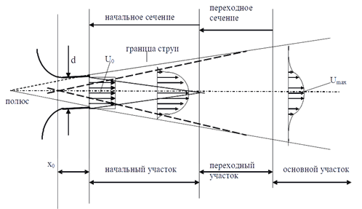
Рисунок 1: Структура струи

Непосредственно к отверстию сопла примыкает начальный участок. На этом участке скорость, состав и температура потока на оси струи по длине не изменяются. На границе потока и окружающей среды реализуется течение в слое смешения, которое является неустойчивым. На некотором расстоянии от отверстия поток становится турбулентным. По мере удаления от отверстия слой смешения расширяется и после того как границы слоя смешения смыкаются, скорость на оси начинает уменьшаться.
Непосредственно за начальным участком следует переходный участок, на котором скорость потока на оси при удалении от отверстия уменьшается.
За переходным участком следует основной участок, на котором течение зависит только от потока импульса в истекающем из отверстия потоке и не зависит от других характеристик потока на начальном и переходном участках.
Границей является поверхность раздела, отделяющая саму струю от окружающей ее жидкости. Границей струи можно считать точки, в которых измеренная скорость меньше точности её измерения. В этом случае часто говорят, что значение измеренной величины равно нулю в пределах точности измерения. Давление по длине струи сохраняется постоянным и равным давлению в окружающем пространстве. Количество движения струи по длине может меняться только из-за создающихся внешних вихрей и практически не изменяется.
В разделе «Термины и определения» мы уже познакомились с понятием расхода. С сущностью расхода связана еще одна величина — плотность потока вектора. Для определения данного понятия рассмотрим рисунок 2.
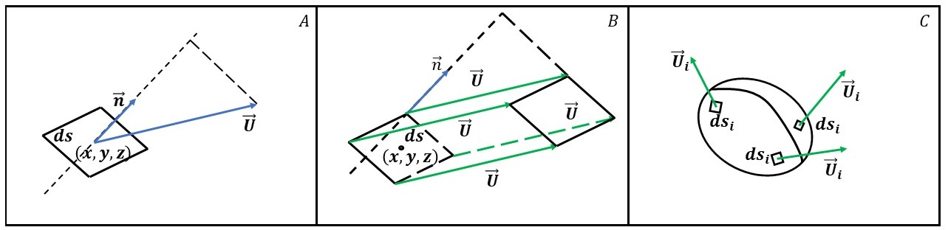
Рисунок 2: Изображение для пояснения понятия потока вектора
Пусть имеется некоторая плоская поверхность в пространстве, проходящая через точку (x,y,z), площадью ds, и определен единичный вектор нормали к ней n (см. рисунок 2). Также в этой точке определен вектор U. Тогда потоком вектора dQ через площадку называется произведение площади площадки ds на скалярное произведение векторов U и n:
(1)
C геометрической точки зрения поток вектора определяется его проекцией на нормаль к поверхности и площадью данной поверхности (см. рисунок 2). Составляющая вектора U, касательная к рассматриваемой площадке, не дает вклада в поток.
Чтобы понять физический смысл введенного определения с точки зрения потока жидкости или газа, рассмотрим рисунок 2. Пусть в рассматриваемой точке также задана площадка ds с единичным вектором нормали n, а в качестве вектора U будем рассматривать скорость жидкости, которая в тексте ниже будете обозначаться как V. Требуется определить, какой объем жидкости за секунду протекает через данную площадку, то есть необходимо определить объём показанного на рисунке параллелограмма. Все точки, которые в него попали, за одну секунду пересекли рассматриваемую площадку ds. Объем рассматриваемой фигуры равен произведению площади на высоту, а высота находится как длина образующей (в нашем случае это модуль вектора U) на косинус угла между вектором скорости и вектором нормали к площадке:
(2)
Если вспомнить, что модуль вектора n равен единице, то умножение на него не изменяет произведения. В результате данных рассуждений и поиска объемного расхода через площадку было получено выражение, совпадающее с определением потока вектора.
В случае, когда необходимо посчитать поток вектора через площадку произвольной формы, используют следующий предельный переход:
(3)
Если рассматривать только вектор U, то, исходя из определения потока через площадку, его можно рассматривать как поток вектора через единичную площадку (площадка, площадь которой равна единице), вектор нормали к которой ориентирован по направлению самого вектора U, то есть плотностью потока вектора (вектора удельного потока). Если в качестве вектора U рассматривать вектор скорости жидкости или газа, то его можно рассматривать как плотность объемного потока жидкости или газа, и при вычислении потока Q по приведенной выше формуле будет получен объемный поток через поверхность. Если рассматривать в качестве вектора U вектор произведения плотности жидкости или газа на вектор скорости ρV, то это будет плотность массового потока, а Q будет массовым потоком через поверхность.
Если исходить из определения объёмного расхода или массового расхода, то его вычисление будет совпадать с определением объёмного и массового потока через поверхность, определенного выше. Соответственно, ниже будет выведено основное соотношение для вычисления расхода через плоское сечение осесимметричной струи. Для этого рассмотрим рисунок 3, на котором схематически представлен в пространстве профиль скорости в струе.

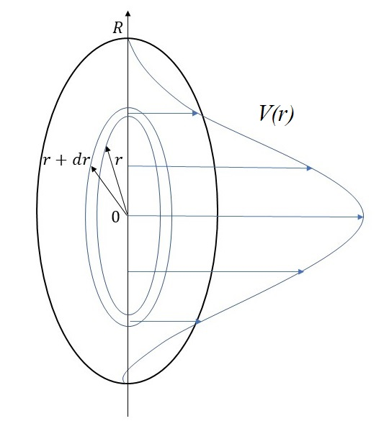
Рисунок 3: Схематическое изображение профиля скорости в струе
Как видно, в пределах границы струи скорость направлена перпендикулярно плоскости сечения, однако её величина изменяется от точки к точке. То, что струя осесимметричная, означает, что величина скорости зависит только от расстояния до её оси r, и в качестве площадки ds, в пределах которой скорость меняется мало, можно взять кольцо, содержащие точки на расстоянии от r до r+dr. Величина dr при этом должна быть достаточно мала. Площадь ds примерно равна 2πrdr, тогда поток через площадку можно представить как V(r)2πrdr, а общий объемный поток представить как интеграл:
(4)
Зависимость в данной лабораторной работе предлагается определять экспериментальным путем. Мы будем измерять давление в струе, а после, используя формулу Бернулли, рассчитаем скорости при соответствующих значениях давления:
(5)
где - давление торможения (давление, при котором газ в струе заторможен почти до полной остановки).

Экспериментальная установка
Общая схема экспериментальной установки показана на рисунке 4. Основными элементами установки являются сопло, устройство с шаговым двигателем, позволяющим перемещать трубку Пито перпендикулярно потоку газа, компьютер, датчик давления с АЦП.
Общий вид экспериментальной установки показан на рисунке 5

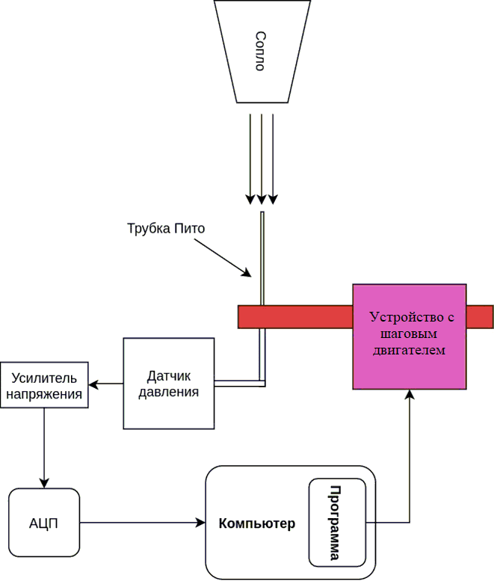
Рисунок 4: Схема экспериментальной установки
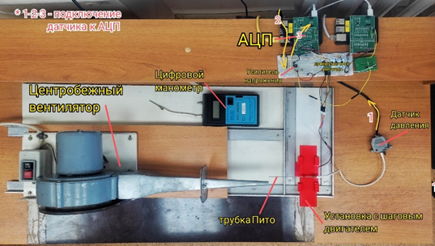
Рисунок 5: Общий вид экспериментальной установки

Программа и методика измерений
До проведения основного эксперимента чтобы было возможно анализировать реальные значения давления и скорости, необходимо провести калибровку давления по отчетам АЦП и перемещения по шагам двигателя.
После запуска программы на исполнительное устройство будет подаваться сигнал, в соответствии со значением которого переместится трубка Пито поперек струи на нужное расстояние, затем программой будет считано подряд несколько показаний датчика давления, вычислена средняя величина и произведена запись в файл. На следующем шаге описанная последовательность действий должна быть повторена. Таким образом можно провести все необходимые измерения в пределах различных сечений струи, а именно необходимо провести 8 измерений для различных значений расстояния между соплом и трубкой Пито (от 0 мм до 70 мм с шагом в 10 мм)

Калибровка
Запустим скрипт для определения коэффициентов калибровки давления от отсчетов АЦП сначала при выключенном вентиляторе, а потом при включенном. Таким образом получим две точки, через которые можно провести аппроксимирующую прямую и построить зависимость давления от отсчетов АЦП (см. рисунок 6)
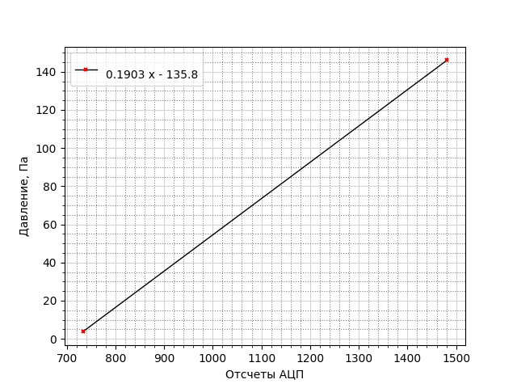
Рисунок 6: График калибровки давления
Теперь проведем калибровку перемещения по шагам двигателя. Так же предполагая, что зависимость перемещения от шага двигателя является линейной, определим две точки экспериментально и аппроксимируем полученные результаты (см. рисунок 7)

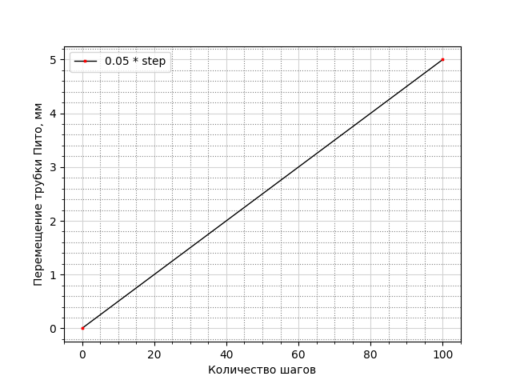
Рисунок 7: График калибровки перемещения трубки
В ходе калибровки было выяснено, что за 100 шагов двигателя трубка Пито перемещается на 5 мм. Следовательно, длина шага с учетом погрешностей составила мм.

Распределение скорости по расстоянию до центра сечения
После проведения калибровки, мы запустили скрипт основного эксперимента, получили отчеты АЦП, записанные в текстовые файлы, для соответствующих расстояний между соплом и трубкой Пито.

Обработка данных

Распределение скорости по расстоянию до центра сечения
Для обработки данных был написан скрипт, который по полученным коэффициентам калибровки давления переводил отсчеты АЦП в давление. После этого по формуле Бернулли (см. формулу 5) рассчитывались значения скоростей. Данные калибровки перемещения пригодились, чтобы построить распределение скорости по перемещению трубки Пито. Распределение смотрите ниже (рисунок 8)
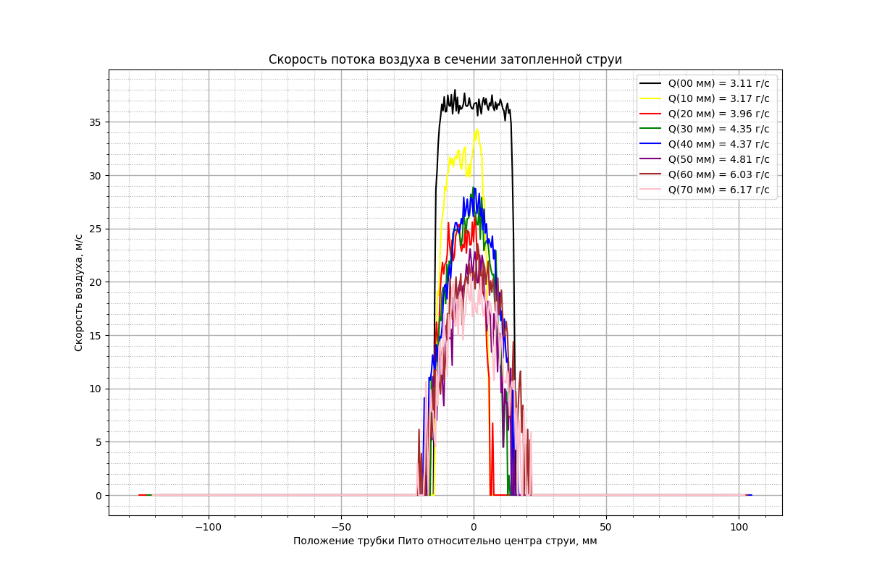
Рисунок 8: Распределение скоростей от положения трубки Пито относительно центра сечения

Зависимость массового расхода от расстояния до сопла
Интеграл из формулы 4 мы посчитали как площадь под графиком распределения скоростей (рисунок 8). Получилось 8 значений, которые мы затем нанесли на график зависимости массового расхода от расстояния до сопла (см. рисунок 9).
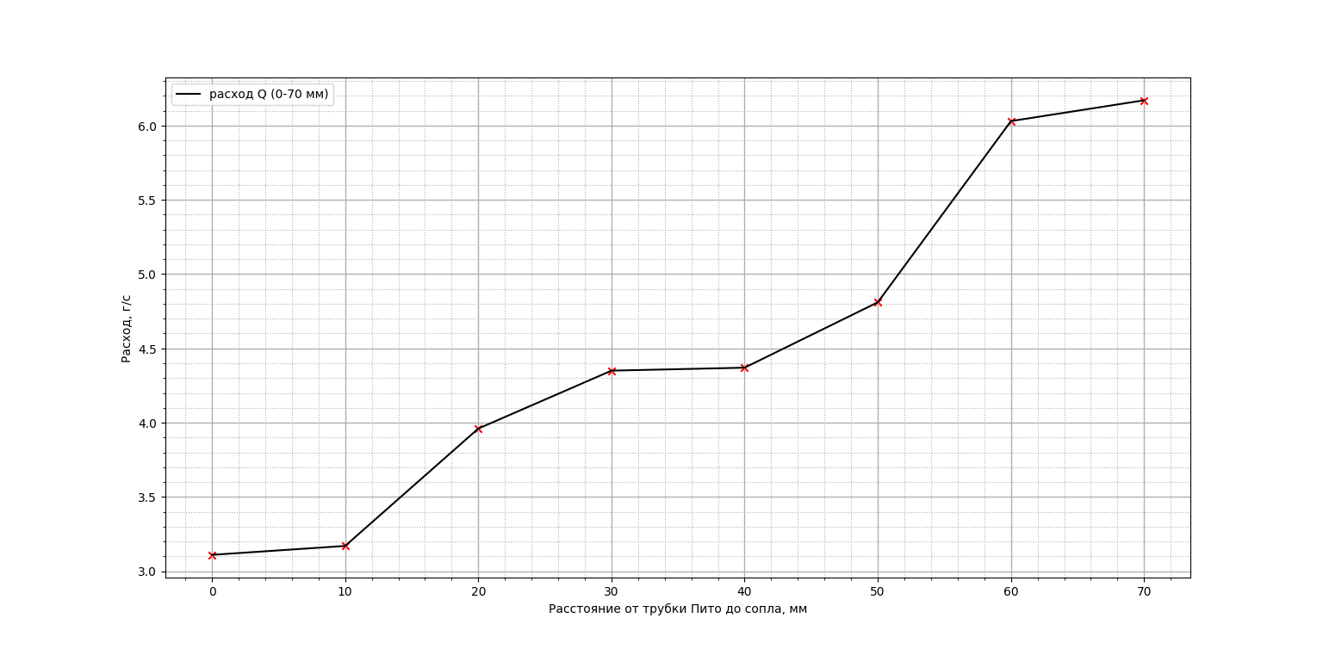
Рисунок 9: График зависимости массового расхода от расстояния между соплом и трубкой Пито

Выводы
В ходе лабораторной работы мы убедились, что при увеличении расстояния между соплом и трубкой Пито массовый расход увеличивается, как и предполагалось в теории. Дело в том, что на границе струи с окружающей неподвижной средой происходит перемешивание между струей и окружающим газом из-за эффекта вязкости и явления диффузии (броуновское движение) в ламинарном течении или интенсивных пульсаций скорости при турбулентном течении. Перемешивание приводит к тому, что между струей и окружающей средой происходит обмен количеством движения, струя подтормаживается, расширяется и одновременно увлекает с собой часть «внешнего» газа. Вследствие этих эффектов расход струи увеличивается при отдалении от сопла.
По графику видно, что зависимость массового расхода от расстояния между соплом и трубой Пито получилась нелинейная. Это объясняется тем, что в течении присутствуют завихрения, которые так или иначе влияют на показания давления в сечении струи.

